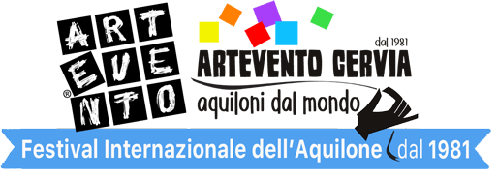

**ARTEVENTO**

**Festival Internazionale dell’Aquilone**

presenta l'appuntamento autunnale

**ONE SKY ONE WORLD**

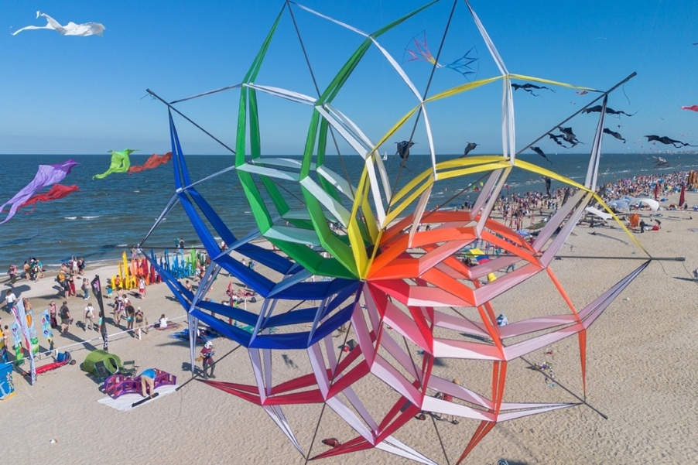

*Credits F. Janich*

**Dal 3 al 12 ottobre 2025**

**Cervia - Magazzino del Sale Torre & Spiaggia**

**PER I 40 ANNI DI ONE SKY ONE WORLD**

**ARTEVENTO**

**Festival Internazionale dell’Aquilone**

**promuove l’idea d’Europa con la presentazione in esclusiva degli aquiloni d’artista delle due collezioni di *The Hague Air Gallery* e *European Air Gallery*, con la preparazione alla Marcia per la Pace con Fondazione PerugiAssisi e omaggia il Giappone con una mostra inedita del Museo dell’Aquilone al Magazzino del Sale Torre**

Dopo il successo della 45esima edizione di **ARTEVENTO**, premiata in primavera da oltre **800.000 visitatori e 182.670 presenze alberghiere registrate**, il **Festival Internazionale dell’Aquilone** torna a Cervia **dal 3 al 12 Ottobre** con l’evento conclusivo **One Sky One World** per celebrare i **40 anni** dalla nascita dell’omonima giornata internazionale del volo degli aquiloni per la pace, ispirata all’aquilone costruito dall’attivista americana **Jane Parker Ambrose** per invocare il disarmo nucleare durante un Summit a Seattle fra Reagan e Gorbaciov e immortalato sulla copertina della rivista “Soviet Life” nel Luglio 1986.

**Dal 3 al 5 Ottobre**, ad aprire le danze sarà il volo degli aquiloni sulla spiaggia di Cervia, affiancato da **un’inedita mostra** del Museo dell’Aquilone dedicata alle ultime acquisizioni dal **Giappone**, in programma **dal 3 al 12 Ottobre** al Magazzino del Sale Torre.

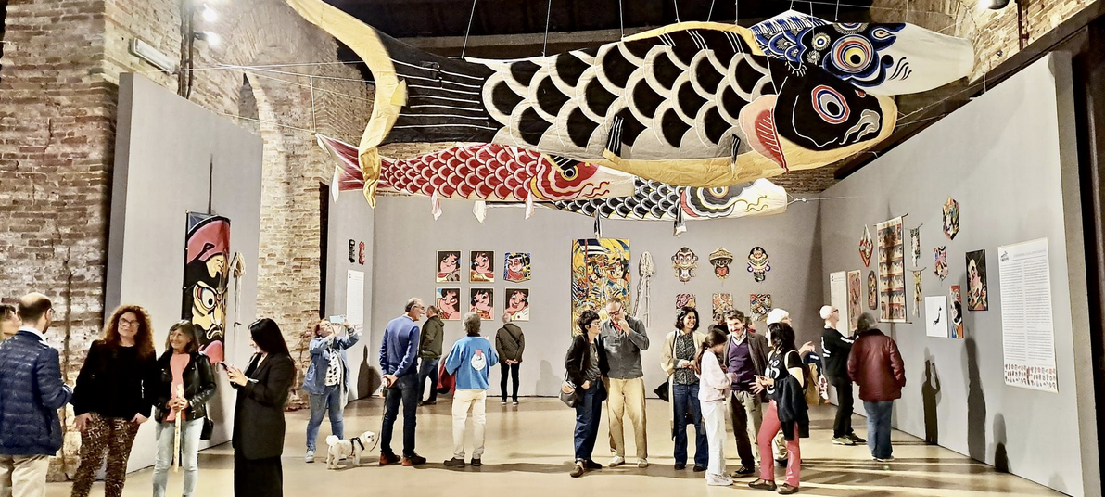

Il Museo dell’Aquilone in mostra al Magazzino del Sale omaggia il Giappone in occasione di One Sky One World

L’appuntamento autunnale prevede un ricco programma dedicato a **pace, solidarietà, diritti umani, sostenibilità** e **salvaguardia del pianeta**, omaggiando l’**idea di Europa,** aderendo al progetto **R1PUD1A** di **Emergency** e preparando la **Marcia per la Pace** in collaborazione con **Fondazione** **PerugiAssisi**.

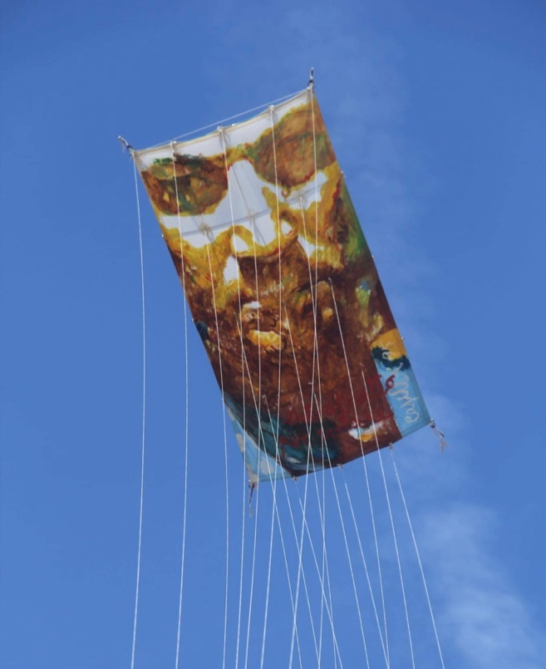Al centro dell’evento di ottobre sarà il concetto di **arte come strumento di trasformazione,** messo in luceattraverso la **grande attrazione di questa edizione**: la presentazione **in esclusiva e per la prima volta in Italia** delle due collezioni  di aquiloni nate per omaggiare “l’idea d’Europa”, ossia la **The Hague Air Gallery** – presentata in Olanda nel 1987 da un’idea del pioniere dell’aquilonismo contemporaneo **Gerard Van Del Loo** e del curatore d’arte Els Lubbers, con **21 aquiloni di artisti olandesi** –e la **European Air Gallery**,ad essa ispirata, promossa dal 1994 in Inghilterra dal Sunderland City Council e composta dalle opere **di 22 artisti** **selezionati in diversi paesi**: **opere pittoriche** di grandi dimensioni costruite su modello tradizionale giapponese “edo”, eseguite per essere ammirate a grande distanza nel cielo.

Le due gallerie europee furono commentate dal direttore del Museo di Tokyo che sentenziò “**L’aquilone è la tela, la galleria è il cielo**”, alimentando il gioco di rimandi fra **Oriente e Occidente** e **tradizione e innovazione**, ossia l’ideale stesso che ARTEVENTO persegue attraverso la promozione dell’arte del vento, i 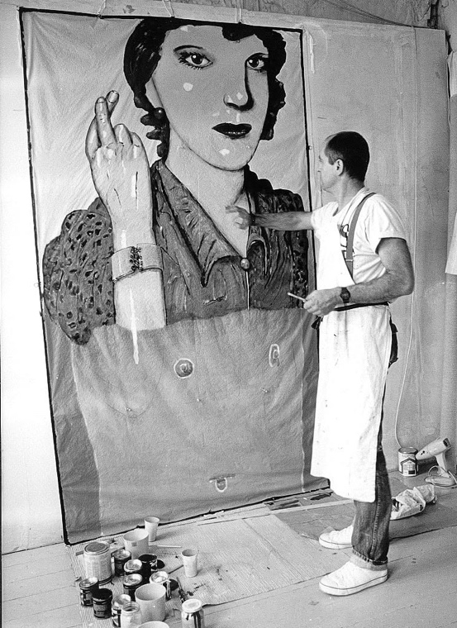rimandi da un capo all’altro del mondo e l’universo metaforico che l’aquilone schiude quando si alza lo sguardo al cielo **lo si ammira nel suo volo oltre i confini , come emblema di libertà** **e fratellanza fra i popoli uniti appunto nello stesso cielo.**

L’aquilone dipinto da Claudio Capelli per la European Air Gallery

Ad arricchire il calendario degli eventi autunnali saranno i **laboratori creativi e tematici per  i più piccoli,** dedicati al **diritto al gioco, all’istruzione e al futuro con un pensiero speciale rivolto ai bambini di Gaza;** insieme a questi, anche **laboratori per adulti,** realizzati con la collaborazione dell’artista polacca **Alicja Szalska** e grazie al supporto di **Righi per Cucire**, che vedranno la realizzazione di un originale **aquilone – bandiera,** progettato per volare sulla spiaggia e al tempo stesso per poter essere portato in parata come uno stendardo durante la **Marcia per la Pace** Perugia Assisi in programma il **12 Ottobre.** Non mancheranno **illustri ospiti, parate, musica** e persino un **cinema mobile a energia solare** (Cinemadudesert) per condividere esperienze di vite, viaggi e migrazioni.

L’olandese Pat Andrea dipinge la sua opera per la The Hague Air Gallery (Archivio The Hague Air Gallery)



Il programma completo di ARTEVENTO è consultabile sul sito della manifestazione: <https://artevento.com/>

**INFORMAZIONI UTILI**

**40 ANNI DI ONE SKY ONE WORLD**

DOVE: **Cervia – Magazzino del Sale Torre & Spiaggia**

QUANDO: **Dal 3 al 12 ottobre 2025**

**Dal 3 al 5 Ottobre**

Volo degli aquiloni

Spiaggia di Cervia

Laboratori per adulti e bambini

Spiaggia di Cervia

**Dal 6 al 10 Ottobre**

Laboratori riservati alle scuole

Spiaggia di Cervia

**Dal 3 al 12 Ottobre**

Mostra inedita del Museo dell’Aquilone dedicata al Giappone

Magazzino del Sale Torre, Cervia

**LABORATORI**

Per i laboratori in programma dal 3 al 5 Ottobre sulla spiaggia di Cervia e per quelli riservati alle scuole in programma dal 6 al 10 Ottobre al Magazzino del Sale è necessario iscriversi scrivendo a [info@artevento.com](mailto:info@artevento.com)

**INFO TURISTICHE**  
Per informazioni sui pacchetti turistici inclusivi di albergo + laboratori creativi ARTEVENTO per grandi e bambini scrivere a: [c.pagan@discovercervia.com](mailto:c.pagan@discovercervia.com)

**CONTATTI**

SITO: <https://artevento.com/>

FACEBOOK: <https://www.facebook.com/festivalaquilonecervia/>

INSTAGRAM: <https://www.instagram.com/artevento_cervia_kite_festival/>

YOUTUBE: <https://www.youtube.com/channel/UCCQv-5MAJEy-2DTIF57-6Fw/featured>

**UFFICIO STAMPA DEL FESTIVAL**

**CULTURALIA DI NORMA WALTMANN**



051 6569105 - 392 2527126

[info@culturaliart.com](mailto:info@culturaliart.com)

[www.culturaliart.com](http://www.culturaliart.com)

Facebook: [Culturalia](https://www.facebook.com/Culturalia)

Instagram: [Culturalia_comunicare_arte](https://www.instagram.com/culturalia_comunicare_arte)

LinkedIn: [Culturalia di Norma Waltmann](https://www.linkedin.com/company/culturalia-di-norma-waltmann/)

Youtube: [Culturalia](https://www.youtube.com/channel/UCdZuj5-r-Q_Q8QZujiw0_-A)